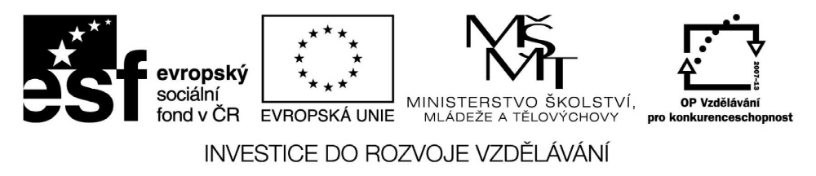

VY_32_INOVACE_19_13

Základní vzdělávání – Člověk a společnost – Výchova k občanství

Název materiálu: Člověk a kultura 2

Anotace: Pracovní list nabízí různé formy práce s učebnicí s použitím seřazování, úvahy, vysvětlování, hledání rozdílu s cílem uvědomit si základní významy pojmu „kultura“
Autor: Mgr. Ivana Vaňková
Jazyk: čeština
Očekáváný výstup: definuje pojem kultura, vyjmenuje základní součásti kultury, objasní význam kulturního chování pro svůj vlastní život, popíše kulturní život v místě bydliště a okolí, zhodnotí kulturní akci

Speciální vzdělávací potřeby: žádné

Klíčová slova: náboženství, akademické tituly, kulturní instituce, kulturní akce
Druh učebního materiálu: pracovní list
Druh interaktivity: aktivita
Cílová skupina: žák, skupina žáků
Stupeň a typ vzdělávání: základní vzdělání – druhý stupeň

Výchova k občanství – pracovní list, 7. ročník
Člověk a kultura 2

- Které svatostánky navštěvují – rozlušti přesmyčky:

Křesťané GASYNAGO

Židé MAŠIET

Muslimové OKSETL

- Proč vznikla náboženství, co stálo na jejich počátku?

Víra, že vše kolem nás může mít duši, se nazývá A - - - - - - -S

Uctívání věcí je F - - - - - - - -S

Máš nějaký předmět pro štěstí? Jak se takovým předmětům říká?

- Objasni pojem „polyteistická náboženství“.

- Rozhodni, kdo komu dává přednost, kdo koho zdraví první. Naznač šipkami.
Př: muž žena: Muž dává přednost ženě-
Muž zdraví ženu.

Starší mladší

Podřízený nadřízený

- Zkus si představit, že jsi dospělý a máš svou práci. Navrhni svou vizitku.

- Přiřaď tituly a jejich významy:

MUDr. bakalář

Mgr. doktor práv

Bc. inženýr

JUDr. magistr

Ing. doktor medicíny

MVDr. profesor

Prof. veterinární lékař

- Pojmenuj kulturní instituce podle toho, k čemu slouží:
výstava obrazů galerie
koncert
historické sbírky
opera
film
půjčení knih

- Vyjmenuj kulturní akce, které se pravidelně konají ve vaší obci

- Znáš jméno jakékoliv historické památky v nejbližším okolí tvého bydliště?

- Vytvoř anagramy (přesmyčky), které budou po rozluštění označovat alespoň 3 stavební slohy.

